POZVÁNKA
SRDEČNĚ ZVEME NA DIVADELNÍ PŘEDSTAVENÍ HROZNOLHOTSKÉHO OCHOTNICKÉHO SPOLKU *HROZEN*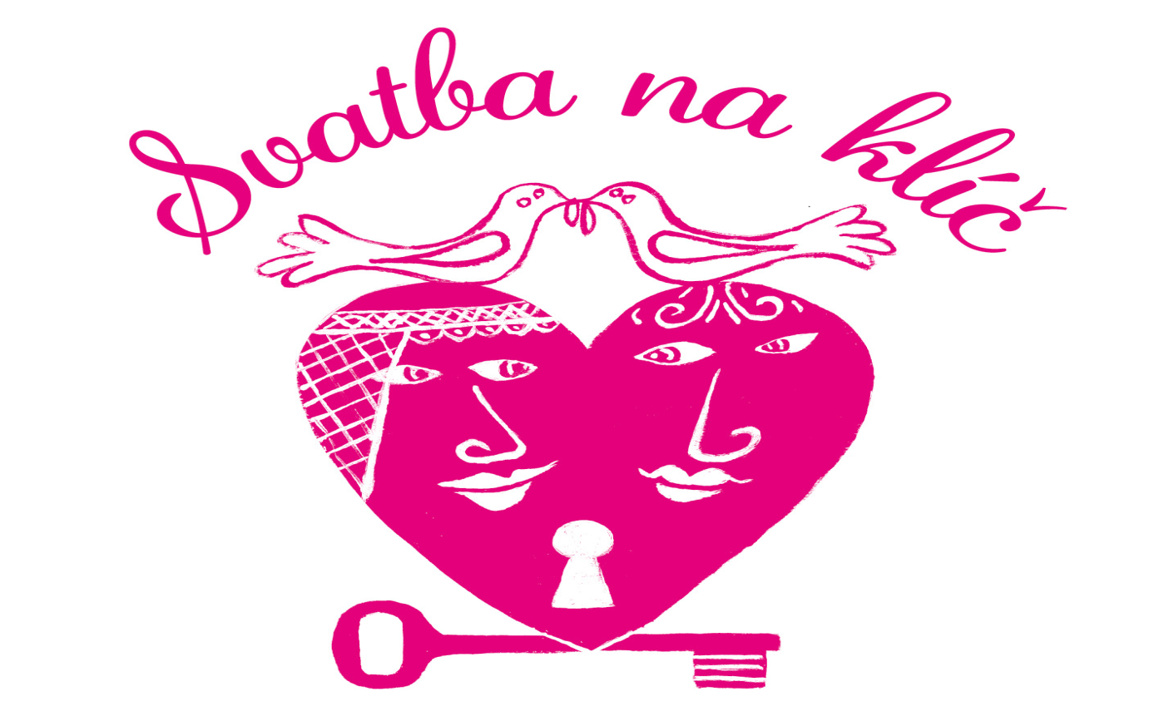Scénář: Jitka Pavlicová. Hudba: Mario Buzzi. Hrají: Andrea Vajdíková, Jitka a František Pavlicovi, Jiří Falešník, Eva Podskalská, Jarka Kedrňová, Dana Křižanová, Václav Petrucha.
*6. 10. 2023 v 19.00*
*KD MEDLOVICE*
*VSTUPNÉ 100,-Kč * DROBNÉ OBČERSTVENÍ ZAJIŠTĚNO*

